**Тема: «Использование развивающих игр Воскобовича для познавательного развития детей старшего дошкольного возраста**

**в контексте реализации ФГОС ДО»**

Эффективное развитие познавательных и интеллектуальных способностей детей дошкольного возраста – одна из проблем современности. Дошкольники с развитым интеллектом быстрее запоминают материал, более уверены в своих силах, легче адаптируются в новой обстановке, лучше подготовлены к школе.

Ведущая роль в интеллектуальной жизни дошкольника играет практическое взаимодействие с предметами. Любая предметно-пространственная развивающая среда должна направлять внимание детей на то, что их окружает, заставляет размышлять, экспериментировать, делать выводы.

Познавательное развитие дошкольников основано на познавательной деятельности, в результате которой формируется личностный опыт ребёнка, его ценностное отношение к миру, формируются познавательные способности.

Сегодня мы хотим представить вашему вниманию опыт работы на тему «Использование развивающих игр Воскобовича для познавательного развития детей старшего дошкольного возраста в контексте реализации ФГОС ДО» и поделится с вами личным восприятием использования данного комплекта игр.

Все мы знаем, что игра - является ведущей деятельностью дошкольников. И игровая технология Воскобовича отвечает всем современным требованиям ФГОС ДО по познавательному развитию:

- Развитие интересов детей, любознательности и познавательной мотивации;

- Формирование познавательных действий, становление сознания;

- Развитие воображения и творческой активности;

- Формирование первичных представлений о себе, других людях, объектах окружающего мира, о свойствах и отношениях объектов окружающего мира (форме, цвете, размере, материале, звучании, ритме, темпе, количестве, числе, части и целом, пространстве и времени, движении и покое, причинах и следствиях и др.)

Задачи, которые мы решаем на занятиях с использованием игрового материала Воскобовича:

- Развитие у ребенка познавательного интереса и исследовательской деятельности.

- Развитие наблюдательности, воображения, памяти, внимания, мышления и творчества.

- Гармоничное развитие у детей эмоционально-образного и логического начал.

- Формирование базисных представлений об окружающем мире, математических понятиях, звукобуквенных явлениях.

- Развитие мелкой моторики.

Особенности развивающих игр Воскобовича:

- Многофункциональность и универсальность. С помощью игр можно решать большое количество образовательных задач. Незаметно для себя ребенок осваивает цифры или буквы; узнает и запоминает цвет или форму; учится считать, ориентироваться в пространстве; тренирует мелкую моторику рук; совершенствует речь, мышление, внимание, память, воображение.

- Вариативность игровых заданий и упражнений. К каждой игре разработано большое количество разнообразных игровых заданий и упражнений, направленных на решение одной 2 образовательной задачи. Такая вариативность определяется конструкцией игры и сочетанием материалов, из которых она сделана.

- Творческий потенциал каждой игры. Развивающие игры дают возможность придумывать и воплощать задуманное в действительность и детям и взрослым.

- Широкий возрастной диапазон. В одну и ту же игру могут играть дети от 2-х до 7 лет и старше. Это возможно потому, что к простому физическому манипулированию присоединяется система постоянно усложняющихся развивающих вопросов и познавательных задач.

- Игры разработаны, исходя из интересов детей. Занимаясь с такими игровыми пособиями, дети получают истинное удовольствие и открывают для себя всё новые и новые возможности.

- Систематизированный по возрастам и образовательным задачам готовый развивающий дидактический материал.

- Методическое сопровождение. Многие игры сопровождаются специальными методическими книгами со сказками, в которых переплетаются различные сюжеты с интеллектуальными заданиями, вопросами и иллюстрациями.

Наш детский сад закупил полный комплект развивающих игр Воскобовича как для индивидуальной работы с детьми, так и для работы с подгруппой детей до 10 человек. В саду оборудовали специальное помещение для проведения занятий. В нем была создана развивающая предметно-пространственная среда «Фиолетовый лес», на стене закреплен игровой комплекс «Коврограф «Ларчик», приобретен комплект «Мир диких животных», комплект «Круговерт и стрелочка». На занятия к детям приходят сказочные герои «Фиолетового леса»: Малыш Гео, Незримка Всюсь, Ворон Метр, Пчелка Жу-Жа и другие, которые помогают детям выполнять познавательные задания, решать проблемные ситуации, делиться советом и опытом с детьми.

Хотелось бы остановиться на некоторых играх более подробно.

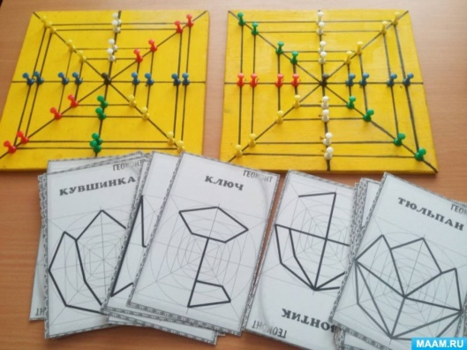 «Геоконт»

Игра способствует развитию сенсорных способностей (восприятие цвета, формы, величины); совершенствованию интеллекта (внимания, памяти, мышления, воображения, речи); тренировке мелкой моторики кисти и пальцев); освоению геометрических представлений, пространственных отношений, букв и цифр; развитию творческих способностей.

«Игровизор»

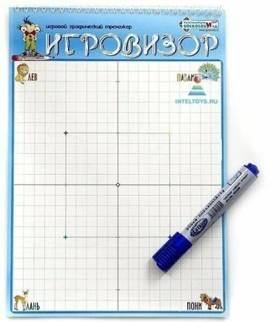

Пособие совершенствуют три группы навыков: аналитические, творческие, моторные. Ребенок учится ориентироваться в пространстве, разбирается в формах и размерах, изучает понятие «симметрии» и сравнивает изображения по всем этим признакам. Также он продолжает творить, развивая свое воображение! В игре ребенок укрепляет руку, совершенствует координацию, развивает мелкую моторику. Пособие является дополнительным помощником в обучении письму, черчению, даже счету.

«Математические корзинки»

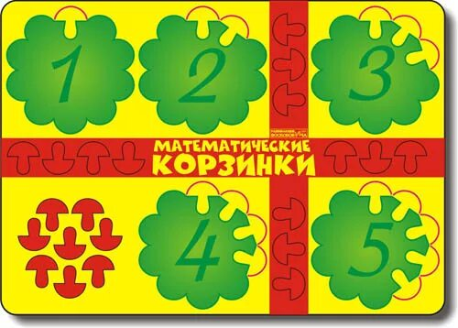

Это обучающая игра, с помощью которой ребенок осваивает состав числа в пределах пяти, десяти, второго десятка. Учится считать, складывать и вычитать. Знакомится с такими понятиями, как полное, неполное и пустое множество. Отличительной особенностью этой дидактической игры является комплексное использование трех анализаторов ребенка: слухового, зрительного и тактильно-осязательного. Это помогает наилучшему освоению им состава числа и счетной деятельности.

«Квадрат Воскобовича»

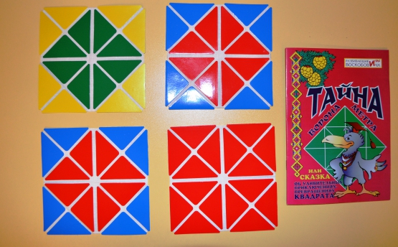

Развивает мелкую моторику рук, пространственное мышление, сенсорные способности, мыслительные процессы, умение конструировать, творчество.

«Чудо – Крестики»

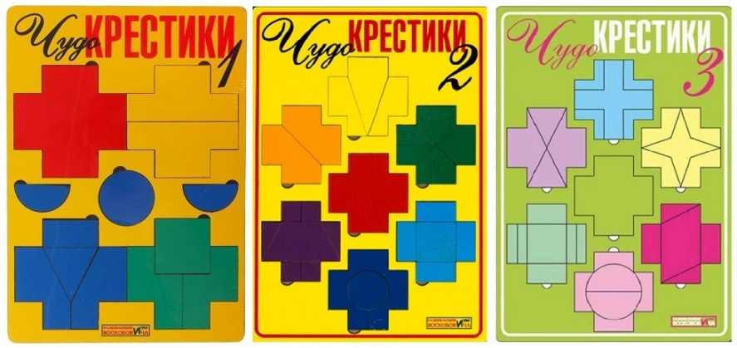

Игра способствует: развитию внимания, памяти, воображения, творческих способностей, различению цветов радуги, геометрических фигур, их размера, развивает умение «читать» схемы, сравнивать и составлять целое из частей.

В заключении своего выступления хотим отметить, что развивающие игры Воскобовича – это творческая методика. В основу игр заложены три основных принципы – интерес, познание, творчество. Это не просто игры – это сказки, интриги, приключения, забавные персонажи, которые побуждают малыша к мышлению и творчеству. Эти игры вызывают восторг не только у детей, но и у нас, работающих с ними педагогов.

Спасибо за внимание!